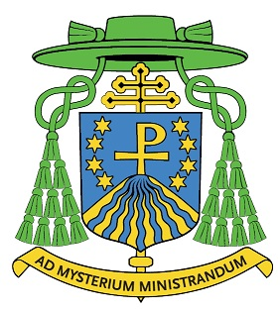  
**ARCYBISKUP METROPOLITA WARMIŃSKI**

**AKT POŚWIĘCENIA KOŚCIOŁA**

**Zgodnie z kan. 1208 *Kodeksu Prawa Kanonicznego* potwierdzam, że dnia**

**4 września 2021 roku, w 25 rocznicę istnienia parafii, w obecności władz miasta Olsztynek, wobec zgromadzonego ludu Bożego, dokonałem uroczystego poświęcenia kościoła parafialnego pw. bł. Anieli Salawy.**

**Kościół ten jest zatem miejscem świętym, służącym wyłącznie sprawowaniu kultu Bożego i pobożności ludu wiernego.**

**Rocznica konsekracji własnego kościoła w randze uroczystości będzie obchodzona corocznie w tym kościele dnia 4 września.**

**Poświadczając urzędowo fakt poświęcenia kościoła wyrażam życzenie, by służył on obecnemu i przyszłym pokoleniom miejscowej wspólnoty, by gromadził ich na Ucztę Eucharystyczną i na sprawowanie sakramentów świętych. Niech w tym kościele licznie zgromadzony lud Boży karmi się obficie Chlebem Życia, zarówno przy Stole Bożego Słowa, jak i przy Stole Ciała Pańskiego.**

**Dokument niniejszy winien być przechowywany w dwóch egzemplarzach w Archiwum Rzymskokatolickiej Parafii pw. bł. Anieli Salawy i w Archiwum Kurii Archidiecezji Warmińskiej.**

**† Józef Górzyński  
Arcybiskup Metropolita Warmiński**

|  |  |
| --- | --- |
| **Proboszcz** | **Delegaci wspólnoty parafialnej** |

**Olsztynek, dnia 4 września Roku Pańskiego 2021**